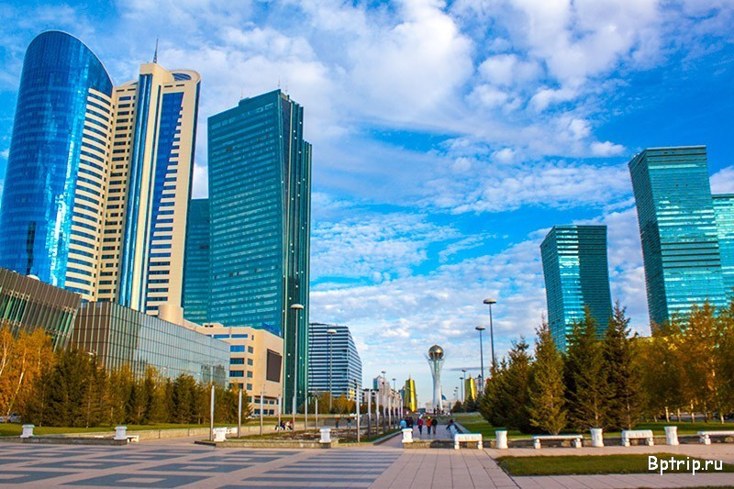
Астана – сердце Казахстана (5 дней)
из Челябинска 1.06.18 по 19.10.18
Заезды: каждая пятница
1 День (пятница)  - Прибытие в столицу Казахстана – Астана в 16:25  - Встреча в аэропорту  - Трансфер в отель  - Размещение в отеле  - Свободное время  - Ужин в ресторане  - Трансфер в отель | 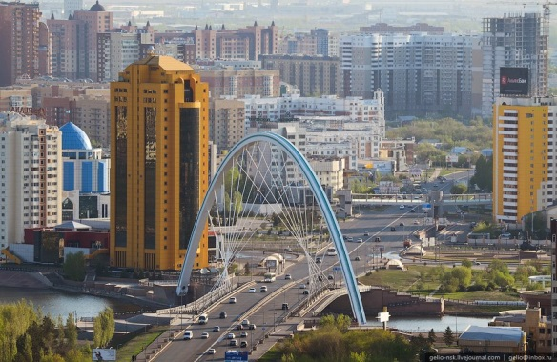
2 день (суббота)  - Завтрак в отеле  - Посещение Жемчужины Казахстана – озера Боровое  - Обед в кафе  - Времяпровождение на озере  - Трансфер в город  - Трансфер в отель  - Свободное время  Боровое  В северной части Казахстана, между Астаной и горами Кокшетау расположен один из самых живописных курортов Центральной Азии – Боровое. Эти места нельзя назвать традиционными для казахских широт. Скорее этот район считается исключением и представляет собой многоликий оазис, где переплетаются все краски природы, включая широколиственные деревья и изумрудные озёра, крутые скалы и высокие горы, зелёные луга и широкие реки. | 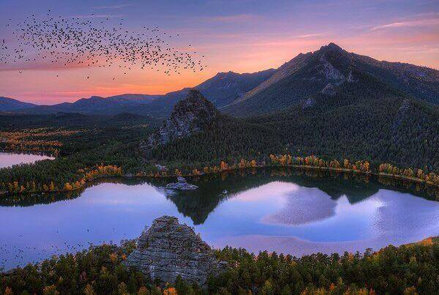  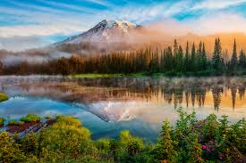
3 День (воскресенье)  - Завтрак в отеле  - Обзорная экскурсия по городу Астана  - Посещение главного символа города Астаны – Монумента  Байтерек  - Посещение сферы Нур – Алем (ЭКСПО-центр)  - Обед в ресторане  - Посещение национального музея города Астана  - Трансфер в отель  - Свободное время  Обзорная экскурсия по Астане  Во время экскурсии вы узнаете много интересного о городе, о его истории и культуре; Познакомитесь с архитектурными сооружениями и памятниками современной столицы: Площадь Независимости, мечеть "Хазрет Султан", Водно-Зеленый бульвар, Круглая площадь, Дворец Мира и Согласия и так же посетите главную достопримечательность города Астаны - Байтерек .  Сфера "Нур-Алем"  Экскурсия по самой большой сфере в мире начинается с самого верха. Спускаясь, вы попадете в загадочный, окутанный тайной космический мир. Глубокая черная бездна, полная звезд, галактик и спутников. В «Нур Алем» можно увидеть не только применение различных видов альтернативной энергии, но и насладиться видом всей столицей. На самом верху сферы расположена смотровая площадка..  Национальный музей Республики Казахстан  Национальный музей имеет в своем составе следующие залы: Зал Астаны, Зал Независимого Казахстана, Залы золота, Зал древней и средневековой истории, Зал истории, Зал этнографии, Залы современного искусства. Структура музея по изучению национального достояния представлена научно-исследовательским институтом. Также предусмотрены помещения для детского музея, центра детского творчества, двух выставочных залов, реставрационных мастерских, лабораторий, профессиональных фондохранилищ, научной библиотеки с читальным залом, конференц-зала, сувенирных киосков. | 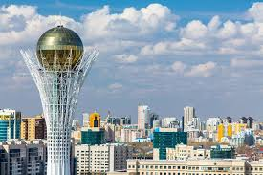  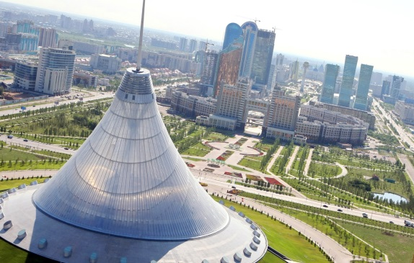  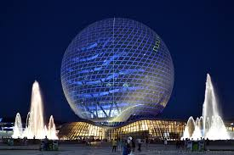  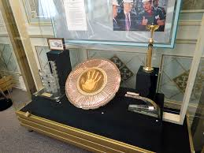
4 день (понедельник)  - Завтрак в отеле  - Свободный день | 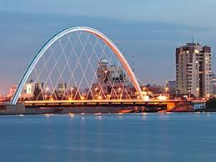
5 День (вторник)

- Завтрак в отеле
- Выселение
- Трансфер в аэропорт 10:30
- Отправление в Челябинск в 13:00

